**LAPORAN TUGAS BESAR WEB SEMANTIK**

**IIMPLEMENTASI WEB SEMANTIK PADA WEBSITE BOLA 77**

*Dosen pengampu :*

***Annisa Fadhillah Pulungan, S.Kom, M.Kom***



**DISUSUN OLEH :**

Luis Christoryan Silalahi (211402046)

Ridopandi Sinaga (211402109)

Ahmad Fadli Tambunan (211402121)

Gihon Sinaga (211402124)

Tito Trinidad Situmorang (211402133)

**KOM A**

**TEKNOLOGI INFORMASI**

**FAKULTAS ILMU KOMPUTER – TEKNOLOGI INFORMASI**

**UNIVERSITAS SUMATERA UTARA**

**KATA PENGANTAR**

Puji Syukur kami panjatkan pada Tuhan Yang Maha Esa, karena atas berkat karuniaNya kelompok kami dapat menyelesaikan Laporan Tugas Besar yang berjudul “Implementasi Web Semantik pada Web Bola 77”

Tidak lupa kami mengucapkan Terima kasih kepada Dosen pengampu Annisa Fadhillah Pulungan *S.Kom, M.Kom****.***, karena telah membantu dan membimbing kami dalam menyelesaikan Laporan Tugas Besar Ini. Terima kasih juga kepada teman-teman atas dukungan dalam menyelesaikan Laporan Tugas Besar ini.

Kami mengharapkan kritik dan saran atas Laporan Tugas Besar ini, karena kami sadar bahwa laporan yang kami susun ini masih jauh dari kata “Sempurna”. Semoga Laporan Tugas Besar ini bermanfaat bagi para pembaca.

Medan, 18 Desember 2022

Kelompok 2

**DAFTAR ISI**

KATA PENGANTAR i

DAFTAR ISI ii

DAFTAR GAMBAR iii

BAB I 1

A. JUDUL TUGAS BESAR 1

B. DESKRIPSI TUGAS BESAR 1

BAB II 2

A. ARSITEKTUR UMUM WEB 2

BAB III 3

A. SETUP AWAL 3

B. KONFIGURASI 3

C. KODE PROGRAM DAN TAMPILAN WEBSITE 5

BAB IV PENUTUP 11

A. KESIMPULAN 11

B. SARAN 11

**DAFTAR GAMBAR**

Gambar 2.1 *Arsitektur Web* 2

Gambar 3.1 *versi php* 3

Gambar 3.2 *menginstall getcomposer.org* 3

Gambar 3.3 *file composer.json* 4

Gambar 3.4 *code composer.json* 4

Gambar 3.5 *menginstall composer.phar* 4

Gambar 3.6 *tampilan folder setelah install composer.phar* 4

Gambar 3.7 *tampilan file .rdf yang digunakan* 5

Gambar 3.8 *query ke DBpedia* 6

Gambar 3.9 *query untuk ke RDF* 6

Gambar 3.10 *query ke rdf (2)* 7

Gambar 3.11 *query searching dari rdf yang dibuat* 7

Gambar 3.12 *query ke rdf untuk mengambil detail singkat pemain* 8

Gambar 3.13 *dataset yang digunakan pada apache-jena-fuseki* 8

Gambar 3.14 *fitur search* 8

Gambar 3.15 *tampilan awal* 9

Gambar 3.16 *tampilan pemain yang ada pada dataset* 9

Gambar 3.17 *detail pemain* 10

Gambar 3.18 *club pemain* 10

# BAB I PENDAHULUAN

## A. JUDUL TUGAS BESAR

Judul Tugas Besar kelompok kami adalah “Implementasi Web Semantik pada Web Bola77”.

## B. DESKRIPSI TUGAS BESAR

Bola77 adalah sebuah website yang berisi info-info seputar sepakbola, mulai dari pemain sampai klub. Kami sadar bahwa banyak orang di dunia ini yang tertarik seputar sepakbola. Oleh karena itu, kami membuat sebuah website search engine dimana orang-orang dapat mencari info secara cepat dan tepat seputar pemain sepak bola favoritnya, ataupun klub favoritnya.

Website ini berisi tentang detail pemain sepak bola seperti : nama lengkap, tempat lahir, tanggal lahir, tinggi badan, kaki terkuat, posisi , club sekarang, dan juga harga transfer pemain tersebut. Website ini juga berisi penjelasan tentang club pemain sekarang seperti sejarah club tersebut, nama lengkap club, manager, dan stadium serta lokasi club tersebut .

# BAB II ARSITEKTUR UMUM

## A. ARSITEKTUR UMUM WEB

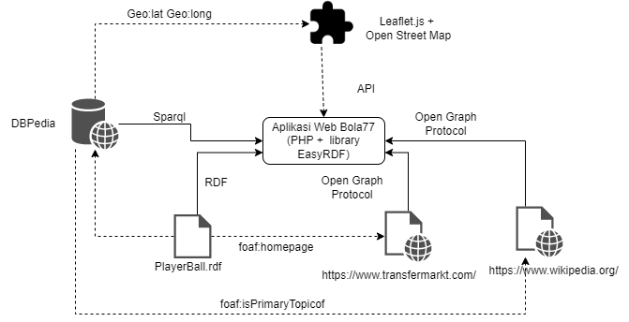

**Gambar 2.1** *Arsitektur Web*

Aplikasi web ini menggunakan bahasa pemrograman PHP beserta EasyRDF,dan memaksimalkan penggunaan query SPARQL. Memiliki dataset sendiri dalam bentuk RDF yang dijalankan menggunakan SPARQL Endpoint Dbpedia. File RDF yang merupakan dataset yang dibuat sendiri berisi data-data pemain sepak bola serta keterangan pemain dengan laman transfermarkt. transfermarkt merupakan basis data dalam tentang pemain-pemain sepakbola dan juga harga transfer pemain tersebut. Integrasi antarafile RDF dengan transfermarkt menggunakan Open Graph Protocol berhasil memperoleh foto pemain sepak bola yang ada pada dataset

Selain menggunakan file RDF buatan sendiri, data pada aplikasi ini juga diperoleh dari SPARQL Endpoint Eksternal yang datanya selaras dengan file RDF untuk dihubungkan dengan layanan lain berupa Open Street Map. Open Street Map merupakan proyek kolaborasi pembuatan peta dunia yang bebas disunting Map yang mana titik latitude dan longtitude diperoleh dari DBPedia melalui integrasi dataset eksternal DBPedia –Open Street Map.

# BAB III HASIL

**A. SETUP AWAL**

Aplikasi yang kami gunakan dalam membuat website bola77 ini adalah :

1. Vscode
2. Apache-Jena-Fuseki 4.3.2
3. Easy Rdf
4. JDK 11.0

**B. KONFIGURASI**

Pertama yang dilakukan yaitu penginstalan EasyRDF sebagai berikut. Sebelumnya ada beberapa persyaratan sebelum menginstal EasyRDF yaitu :

* + - 1. PHP 7.1 atau yang lebih baru
      2. Instalasi
      3. Install composer
      4. Buat file composer.json
      5. Install EasyRDF menggunakan composer

1. Tahapan penginstalan Easyrdf :

- pastikan versi php sudah 7.1 atau lebih.

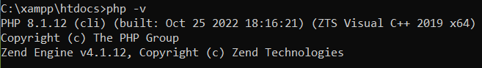

**Gambar 3.1** *versi php*

- membuat folder project terlebih dahulu didalam folder xampp/htdocs, lalu pergi ke cmd dan ketikkan perintah curl -s https://getcomposer.org/installer | php

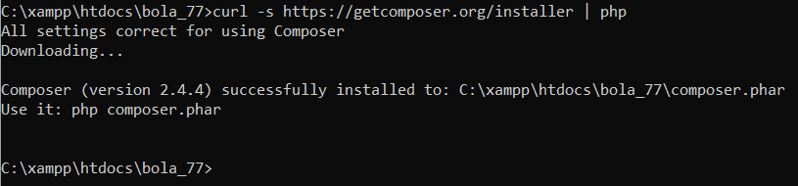

**Gambar 3.2** *menginstall getcomposer.org*

Jika berhasil, Akan muncul tampilan seperti yang ada diatas

- membuat file composer.json

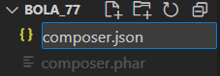

**Gambar 3.3** *file composer.json*

- mengisi file composer.json dengan code berikut :

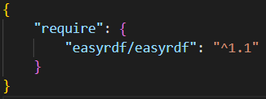

**Gambar 3.4** *code composer.json*

- selanjutnya, jalankan perintah ini di cmd : php composer.phar install

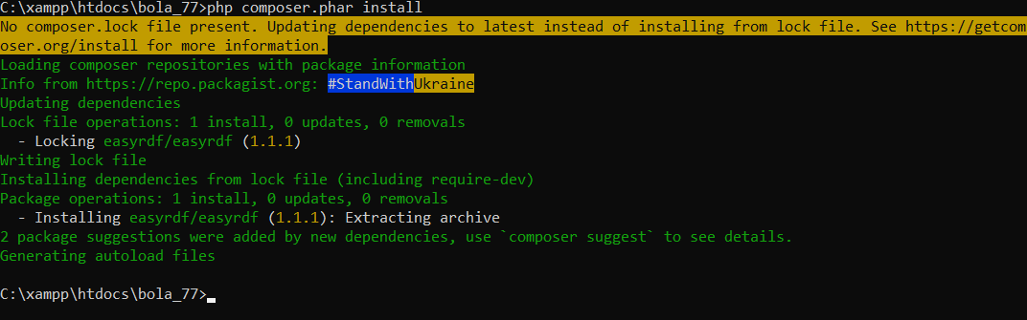

**Gambar 3.5** *menginstall composer.phar*

Jika berhasil maka akan terbuat folder seperti berikut :

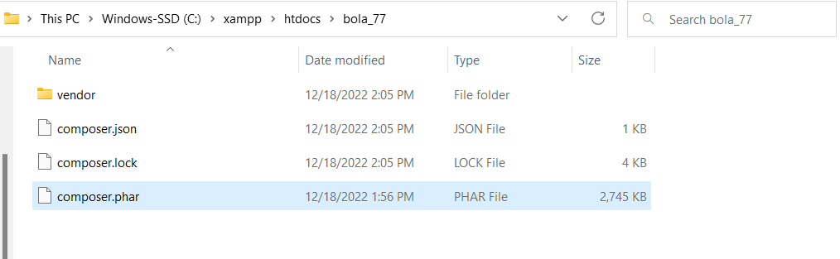

**Gambar 3.6** *tampilan folder setelah install composer.phar*

2. Apache-Jena-Fuseki 4.3.2

Apache Jena Fuseki merupakan server tempat menampung dataset dari RDF yang telah kami buat. Apache Jena Fuseki dapat didownload di website jena.apache.org yang berbentuk

file rar yang harus diekstrak. Berikut cara instalasi Apache Jena Fuseki:

- File yang telah diekstrak lalu dipindahkan ke local disk(C:\)

- Buka command prompt lalu klik fuseki-server –update –mem /ds

Apabila telah melakukan diatas maka pada apache jena fuseki dapat dilihat, lalu juga

dapat digunakan sebagai tempat penyimpanan dataset.

3. JDK 11.0

Merupakan software yang diperlukan apabila ingin menggunakan Apache Jena Fuseki. JDK atau Java Development Kit dapat digunakan setelah didownload melalui www.oracle.com lalu mengikuti persyaratan untuk install dengan mengklik next sampai finish.

Apabila telah melakukan install untuk JDK (Java Development Kit) maka

langkah yang selanjutnya adalah menempatkan JDK ke environment table yang ada

pada system di komputer.

**C. KODE PROGRAM DAN TAMPILAN WEBSITE**

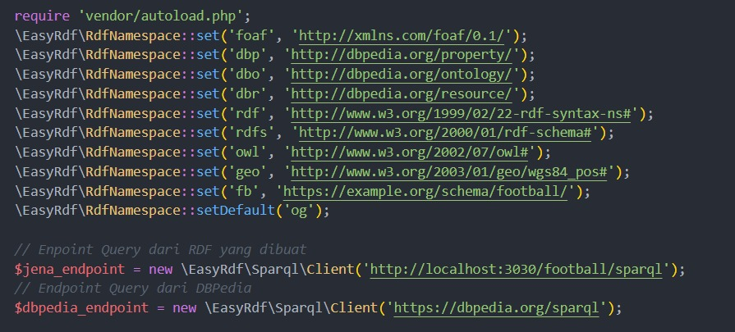

**Gambar 3.7** *tampilan file .rdf yang digunakan*

**Gambar 3.8** *query ke DBpedia*

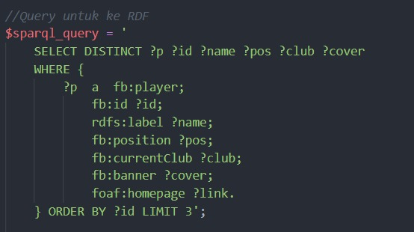

**Gambar 3.9** *query untuk ke RDF*

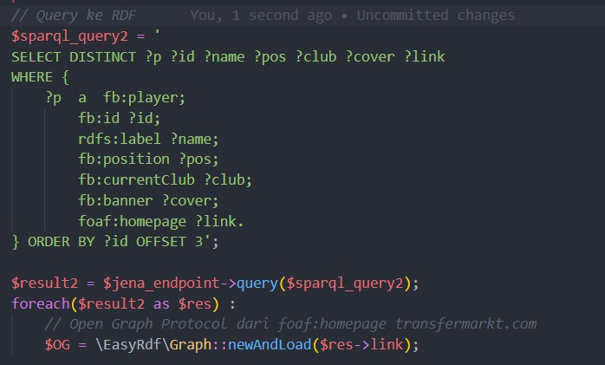

**Gambar 3.10** *query ke rdf (2)*

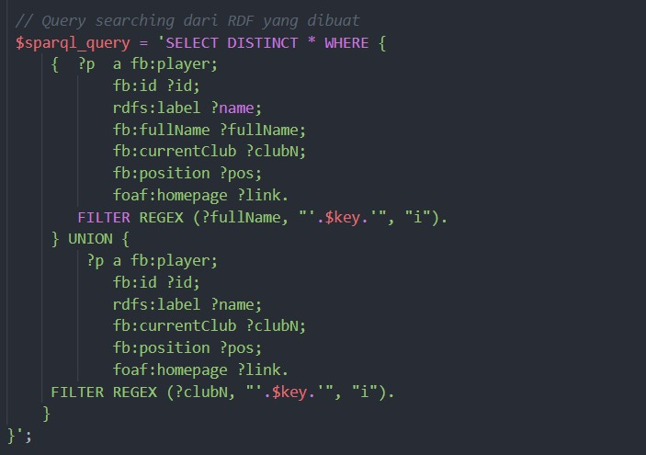

**Gambar 3.11** *query searching dari rdf yang dibuat*

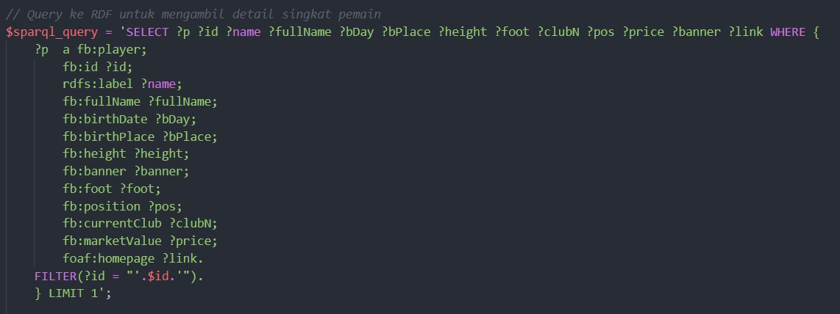

**Gambar 3.12** *query ke rdf untuk mengambil detail singkat pemain*

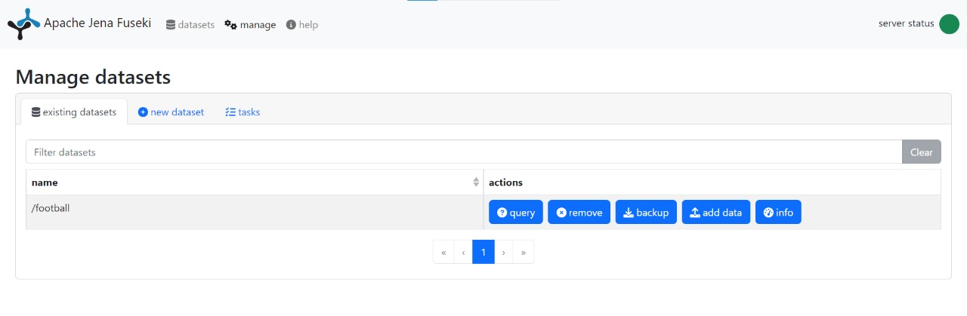

**Gambar 3.13** *dataset yang digunakan pada apache-jena-fuseki*

**

**Gambar 3.14** *fitur search*

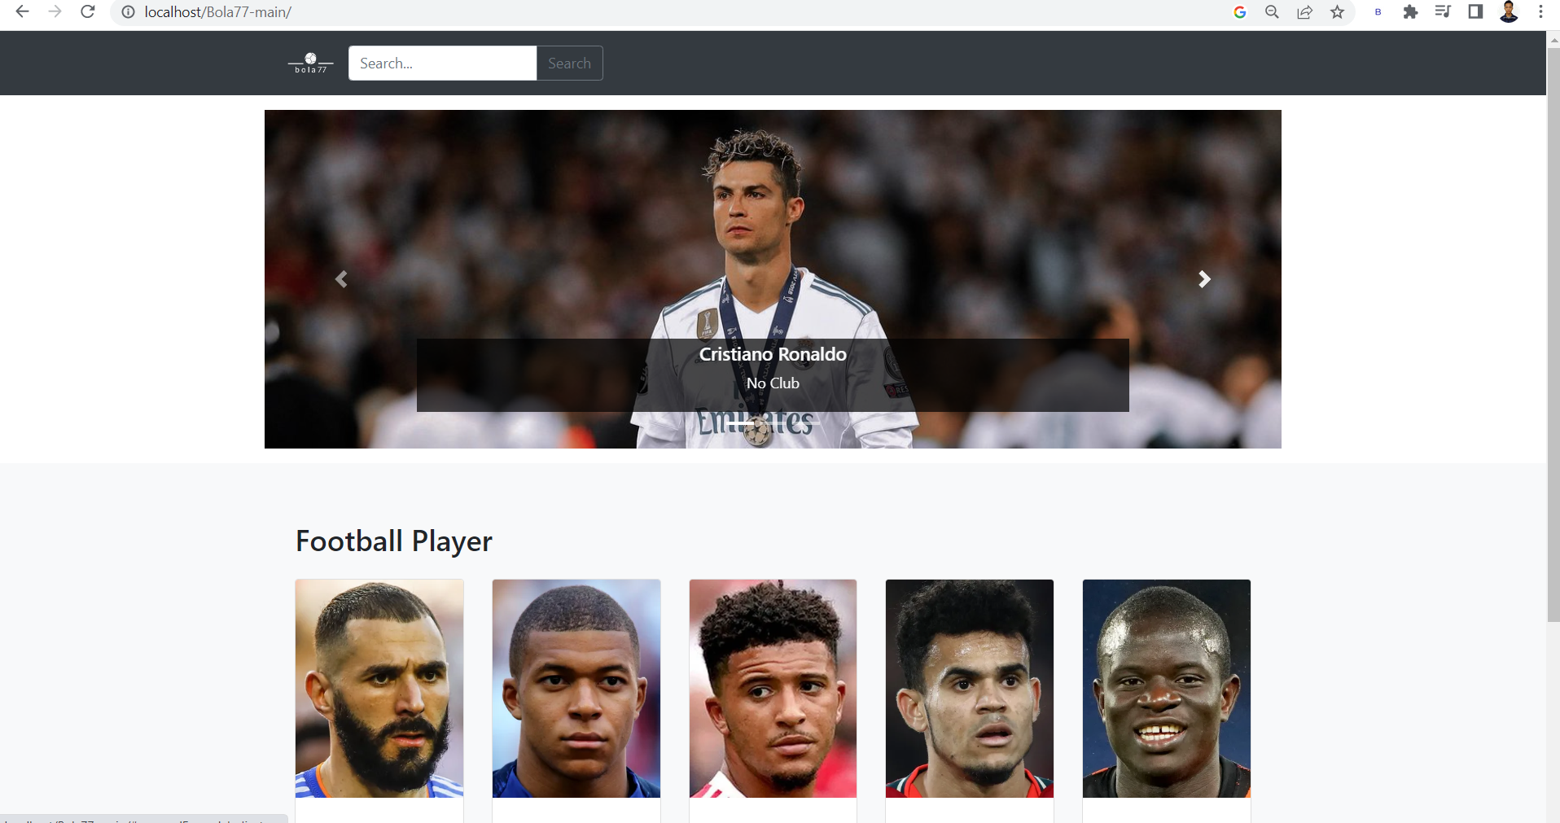

**Gambar 3.15** *tampilan awal*

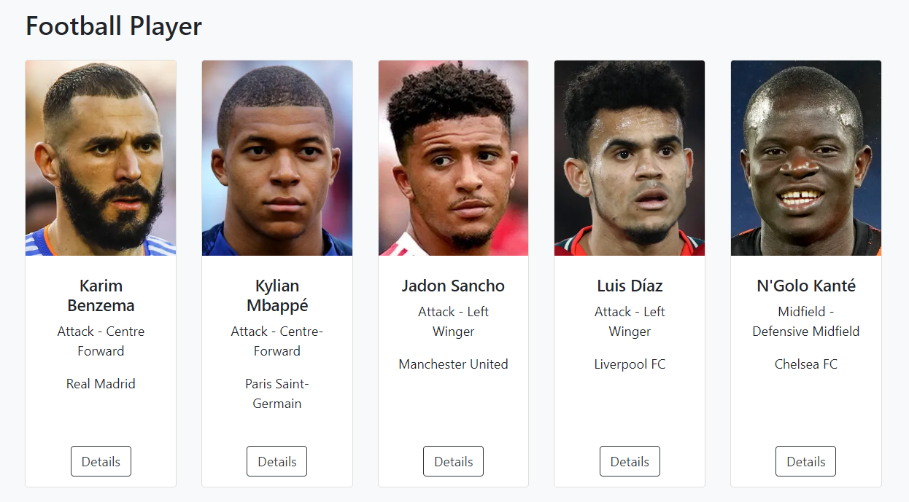

**Gambar 3.16** *tampilan pemain yang ada pada dataset*

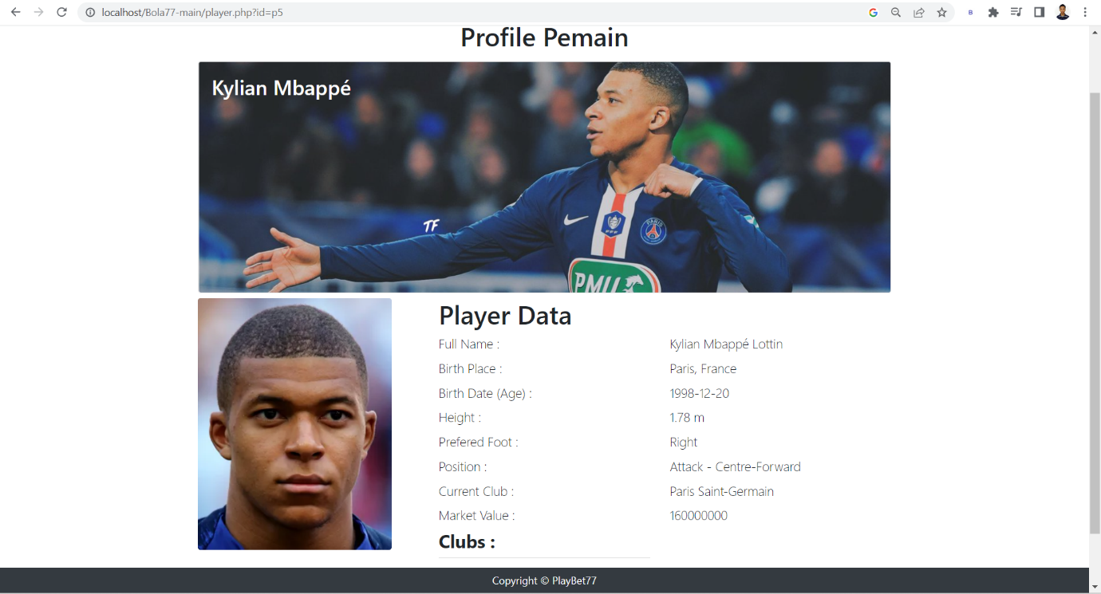

*Dataset RDF*

*Open Graph Protocol  
transfermarkt.com*

DBPedia

**Gambar 3.17** *detail pemain*

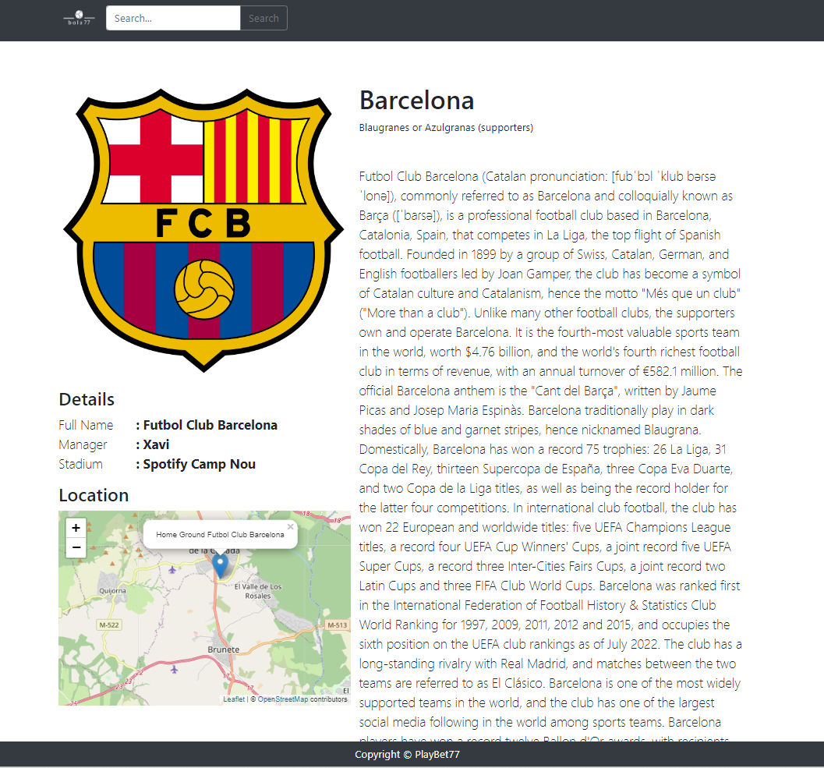

Open Graph Protocol  
wikipedia.org

DBPedia

LeafLet.js +   
Open Street Map

**Gambar 3.18** *club pemain*

**Gambar 3.19** *hasil pencarian*

# BAB IV PENUTUP

## KESIMPULAN

Web semantik merupakan suatu kumpulan teknologi yang memungkinkan komputer dapat memahami arti dari suatu informasi berdasar pada data yang dibuat, yaitu informasi mengenai isi informasi tersebut. Adanya data tersebut, komputer diharapkan mampu secara otomatis membantu manusia mengartikan hasil proses informasi sehingga hasil pencarian informasi dapat lebih akurat.

Mesin pencari dapat menampilkan hasil pencarian yang sesuai dengan isi konten berdasarkan kata kunci yang dimasukan oleh pengguna. Misalkan pada dataset yang telah kelompok kami buat, terdapat nama pemain bola "Neymar" yang berarti adalah data pemain bola yang bernama Neymar. Apabila tidak menggunakan web semantik, maka data Neymar mengacu pada suatu nama lain yang berhubungan dengan nama Neymar.

Web semantik juga berfungsi untuk mengintegrasikan satu halaman web dengan sistem lain sehingga mempermudah pencarian. Kelebihan pada web semantik yang kami buat adalah untuk menggali sumber informasi data pemain bola secara online, tidak perlu lagi membuka halaman web satu per satu.

## SARAN

Laporan ini masih jauh dari kata sempurna. Oleh karena itu, kelompok kami membutuhkan kritik dan saran dari pembaca sebagai evaluasi untuk pembelajaran kami ke depannya.